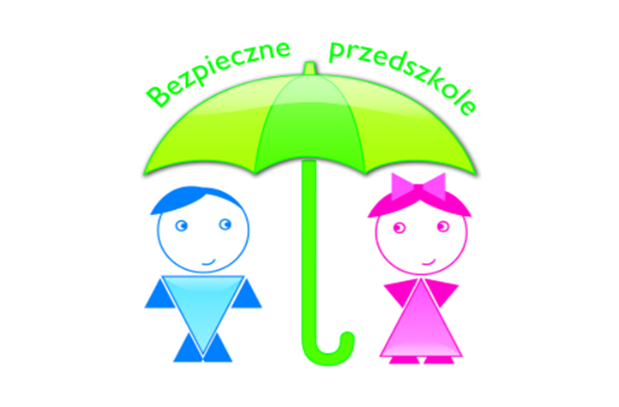
„Bezpieczne Przedszkole” (Nr 33)
Drodzy rodzice.
Oddajemy Wam 33 numer kwartalnika „Bezpieczne Przedszkole”, w którym chcemy informować o ważnych sprawach dotyczących zdrowia i bezpieczeństwa. Jak Wam wiadomo nasze przedszkole realizuje program „Bezpieczne Przedszkole”, którego celem jest wychowanie dzieci na odpowiedzialnych dorosłych dbających o bezpieczeństwo własne i innych osób. Cel ten możemy osiągnąć wyłącznie z pomocą rodziców, gdyż to właśnie Wy jesteście dla dziecka najważniejszymi osobami, z których biorą przykład, jesteście wzorem do naśladowania.

„Czas ciężkiej próby, czyli adaptacja dziecka”

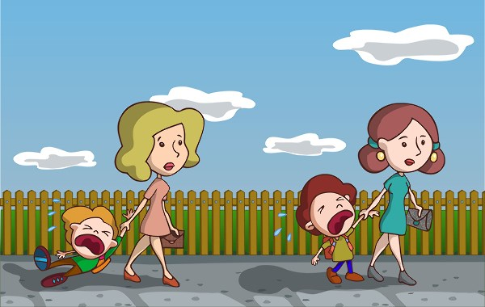
Adaptacja przedszkolna dziecka to trudny proces, który wiele wymaga od wszystkich zainteresowanych stron: przedszkola, opiekunów dziecka, a także od samego nowego przedszkolaka. Dla nich początek nowego roku szkolnego bywa czasem ciężkiej próby. Jak sprawić, by trwała ona jak najkrócej, a „adaptacyjny wrzesień” nie przeciągał się aż do listopada?
Zmiany zwykle wiążą się ze stresem. Wiedzą o tym wszyscy, którzy zmieniali miejsce pobytu, pracę, otoczenie. Bezsenne noce w nowym miejscu, niepokój w nieznanym terenie, niezręczności popełniane przy nowo poznanych osobach – to tylko część z katalogu niemiłych wydarzeń, które towarzyszą nowym wyzwaniom. „Początki zawsze są trudne” – powtarzają sobie dorośli, świadomi, że życiowe rewolucje da się przeżyć, a nawet czerpać z nich satysfakcję. Jak jednak wyjaśnić tę zasadę komuś, kto ma zaledwie kilka lat, a jego świat, być może po raz pierwszy, drży w posadach – w związku z awansem na przedszkolaka?
Pozytywny obraz przedszkola. O przedszkolu trzeba mówić maluchowi chętnie, dużo oraz dobrze – niech ma przekonanie, że czeka go tam mnóstwo radości i przygód, które doskonale da się pogodzić z ulubionymi zabawami w domu, zaś przedszkolni przyjaciele i nauczyciele w niczym nie zagrożą jego więzi z bliskimi. Pozytywne „zaprogramowanie” do przedszkola to połowa adaptacyjnego powodzenia. Ważne, by dziecko wierzyło, że nowa sytuacja w jego życiu to nie strata domowego ciepła, lecz zysk w postaci przedszkolnych wyzwań i sukcesów.
Przedszkole i rodzina – jedna drużyna. Zagrożeniem dla adaptacji dziecka do środowiska przedszkolnego często bywa konflikt lojalności na linii rodzina – przedszkole. Pojawia się on wtedy, gdy niepewni siebie opiekunowie dziecka, w obawie przed detronizacją w roli najlepszych wychowawców, dyskredytują w oczach dziecka placówkę przedszkolną i nauczycieli. Mówienie źle o przedszkolnej „konkurencji” przynosi jak najgorsze skutki: dziecko, które chce być lojalne wobec najbliższych, wybiera ich – i odtrąca przedszkole. W ten sposób opiekun, który zabiegał o status niezastąpionego, odnosi sukces, a dziecko ponosi porażkę socjalizacyjną. Warto więc zrobić wszystko, by przedszkole i rodzina stały po jednej stronie.
„Sucha zaprawa”, czyli zabawa. Znakomitym sposobem na przećwiczenie z dzieckiem rozmaitych przedszkolnych sytuacji jest domowa zabawa w przedszkole. To nic innego jak trening umiejętności społecznych przydatnych w nowej roli. Kilkakrotne „przerobienie” w towarzystwie misiów, lal oraz mamy-nauczycielki wspólnego zjadania posiłków, rysowania, chodzenia na wycieczki, negocjowania w przypadku spraw spornych doda dziecku pewności siebie i sprawi, że szybciej odnajdzie się ono w przedszkolnych realiach. Zaradność i samodzielność wyniesiona z domowych ćwiczeń w formie zabawy to cenne wyposażenie na najtrudniejsze, pierwsze przedszkolne dni.
A oto krótki przegląd typowych trudności, które zdarzają się przedszkolakom w dniach adaptacyjnych, a którymi nie należy się niepokoić, gdyż zazwyczaj mają charakter przejściowy i mijają po pierwszych tygodniach:
- Lęk separacyjny – na ogół przejawia się w formie powtarzających się pytań w rodzaju „Kiedy mama wróci?”, ponawianych pomimo wyjaśnień. W rzeczywistości, o czym wiedzą doświadczeni nauczyciele, dziecku nie chodzi tu o dowiedzenie się, o jakiej porze będzie odebrane, lecz o ukojenie obawy, że może nie być odebrane wcale rozstań przez rodziców i cierpliwe powtarzanie, że dziecko zawsze będzie odebrane, powinno z czasem osłabić intensywność lęku separacyjnego;
- Płacz i tęsknota za domem i osobami bliskimi – są wyrazem zrozumiałego w omawianej sytuacji niepokoju oraz czasowego zachwiania poczucia bezpieczeństwa. Świadczą o tym, że dom i więzi z bliskimi są dla dziecka ważne, zaś ono samo jest raczej wrażliwe.
- Płacz „dla towarzystwa” – nawet rezolutnym i niezbyt sentymentalnym maluchom zdarza się płakać w dniach adaptacyjnych z powodu niepokoju, jaki wzbudza w nich płacz innych dzieci. To normalne zjawisko, które świadczy o empatii dziecka. Jego płacz „dla towarzystwa” nie różni się od płaczu osoby dorosłej na wzruszającym filmie – choć sytuacja nie dotyczy jej bezpośrednio, osoba wczuwa się w położenie innego człowieka i chwilowo podziela jego uczucia;
- Utrata apetytu, zaburzenia snu, trudności z mową – typowe reakcje w sytuacji dużego stresu. Powinny przeminąć wraz ze zmniejszaniem się poziomu niepokoju i napięcia.
- Zachowania agresywne – uwarunkowania temperamentalne niektórych dzieci sprawiają, że te przetwarzają swoją frustrację w agresję. Niepewne w nowej sytuacji wyładowują napięcie, atakując inne dzieci, niszcząc zabawki, wykazując zachowania destrukcyjne. I choć tu także najczęściej można powiedzieć „To minie, gdy zakończy się trudny, adaptacyjny czas” – tym razem należy jak najszybciej reagować, nie czekając na rozwój wydarzeń.
Wrzesień to bardzo pracowity miesiąc dla przedszkoli, co widać zwłaszcza w najmłodszych grupach. To miesiąc wyzwań dla nauczycieli, rodziców i przedszkolnych psychologów. Ich zabieganie, próby sprostania wciąż nowym potrzebom, bohaterskie walki o opanowanie chaosu bledną jednak w porównaniu z tym, co przeżywa i czemu musi stawić czoła wrażliwy kilkulatek, który pierwszy raz na wiele godzin zostaje poza domem, pod opieką obcych osób, w gronie równie jak on wystraszonych rówieśników.
Wiemy, że to jest trudne i doskonale rozumiemy Wasz niepokój. Jednak nie ulegajcie dziecku, nie zabierajcie do domu nawet wtedy, gdy błaga, płacze. Nie cofajcie raz podjętej decyzji. Takie sytuacje będą się powtarzały, a dziecko jest mądre i będzie wykorzystywać Waszą słabość. Oczywiście ze szkodą dla Was, ale też i dla niego. Do tego typu sytuacji musimy przygotować zarówno siebie, jak i dzieci. Wtedy łatwiej przeżyjemy ten trudny dla wszystkich okres.
Pamiętajcie, że Wasze dzieci są wspaniałe i jak tylko pozwolicie im działać i samodzielnie poznawać świat to wyrosną na ludzi mądrych i odpowiedzialnych oraz radzących sobie w różnych sytuacjach życiowych!!!!

Źródło:
„O adaptacji – w pytaniach i odpowiedziach”. Wyszkowska D.; miesięcznik Bliżej Przedszkola; kwiecień 2016;
„Adaptacja najmłodszych dzieci do przedszkola w świetle badań własnych” Sochaczewska G. 1985.

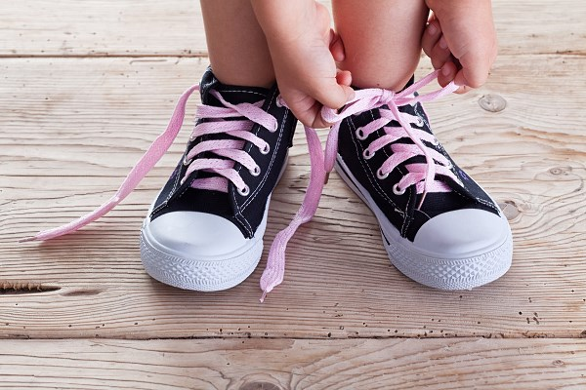

WSPIERAJ! NIE WYRĘCZAJ!
- CO OZNACZA SAMODZIELNOŚĆ U PRZEDSZKOLAKA?
Podstawowym warunkiem usamodzielnienia sie dziecka jest jego zaradność, czyli umiejętność wykonywania pewnych czynności - zwłaszcza samoobsługowych - bez pomocy dorosłych. W zakresie kształtowania się umiejętności samoobsługowych trzylatków można wyróżnić następujące czynności:
- Trzylatek myje ręce i twarz nie mocząc ubrania i wyciera je ręcznikiem. Potrafi samodzielnie jeść. Umiejętności te dziecko doskonali w zabawach, np. karmiąc lalki, kąpiąc je czy czesząc. Trzylatek stara się też wyręczać dorosłych w prostych czynnościach: podaje różne przedmioty, potrafi przypilnować dziecko w wózku. Pomaganie dorosłym sprawia mu wielką przyjemność.
- Trzylatek powinien uczyć się, jak poprawnie korzystać z ubikacji: zdjąć bieliznę, załatwić się, wytrzeć pupę i podciągnąć majtki, a na koniec umyć i wytrzeć ręce.
- Samodzielne rozbieranie i ubieranie się. Trzylatek ma kłopoty z rozróżnianiem przodu i tyłu przy nakładaniu bluzy, koszulki, kurtki itp. Jest mu obojętne, na którą nogę zakłada buty. Wie, że trzeba włożyć nogi w nogawki, ale myli mu się przód z tyłem i często obie nogi wkłada do jednej nogawki.

Wszystko to jest bardzo trudne.
Jednak im szybciej dziecko opanuje te czynności, tym lepiej dla niego, rodziców i innych ludzi, z którymi się styka. Jeżeli uda się dorosłemu ukształtować te czynności tak, aby przeszły one w nawyk, będą one niezwykle trwałe. Wiek trzech i czterech lat to etap doskonalenia umiejętności samoobsługowych. Wiele zależy jednak od tego:
- na ile dorośli pozwalają dziecku na samodzielne i niezdarne wykonywanie tych czynności
- w jakim stopniu dziecko jest zachęcane do radzenia sobie w sytuacjach życiowych i czy dorośli okazują mu radość, gdy upora się z wykonaniem czynności samoobsługowych.

Wg podstawy programowej dziecko kończące przedszkole i rozpoczynające naukę w szkole podstawowe, w fizycznym obszarze rozwoju:
- zgłasza potrzeby fizjologiczne, samodzielnie wykonuje podstawowe czynności higieniczne;
- wykonuje czynności samoobsługowe: ubieranie się i rozbieranie, w tym czynności precyzyjne, np. zapinanie guzików, wiązanie sznurowadeł;
- spożywa posiłki z użyciem sztućców, nakrywa do stołu i sprząta po posiłku; komunikuje potrzebę ruchu, odpoczynku itp.;
- uczestniczy w zabawach ruchowych, w tym rytmicznych, muzycznych, naśladowczych, z przyborami lub bez nich;
- wykonuje różne formy ruchu: bieżne, skoczne, z czworakowaniem, rzutne;
- inicjuje zabawy konstrukcyjne, majsterkuje, buduje, wykorzystując zabawki, materiały użytkowe, w tym materiał naturalny;
- wykonuje czynności, takie jak: sprzątanie, pakowanie, trzymanie przedmiotów jedną ręką i oburącz, małych przedmiotów z wykorzystaniem odpowiednio ukształtowanych chwytów dłoni, używa chwytu pisarskiego podczas rysowania, kreślenia i pierwszych prób pisania;
- wykonuje podstawowe ćwiczenia kształtujące nawyk utrzymania prawidłowej postawy ciała;
- wykazuje sprawność ciała i koordynację w stopniu pozwalającym na rozpoczęcie systematycznej nauki czynności złożonych, takich jak czytanie i pisanie.
Wyrabianie samodzielności to kształtowanie umiejętności związanych z samoobsługą, a także wdrażanie do samodzielnego wykonywania powierzonych zadań. Dzieci wyręczane przez rodziców ciągle coś gubią i nie potrafią się zorganizować. Dziecko samodzielne na ogół dba o własne rzeczy, nie gubi ich i nie rozrzuca. Drobne czynności wykonane samodzielnie budują skomplikowane umiejętności. Każda, nawet najprostsza sprawność, którą sześciolatek samodzielnie opanuje, znajdzie później odbicie w wielu skomplikowanych umiejętnościach. One z kolei wpłyną na efektywność procesu uczenia się. Te same drobne ruchy, które dziecko wykonuje zapinając guziki czy zawiązując buty, koordynują czynność pisania.
Codzienne czynności domowe nie kojarzą nam się z pisaniem. Jednak umiejętności i postawy kształtuje się w domu. Aby pozwolić dziecku na samodzielność dorośli muszą być tak samo gotowi, jak ono. Prawdopodobnie na wiele spraw trzeba będzie poświęcić więcej czasu niż dotychczas, ale czy perspektywa przyszłych sukcesów szkolnych nie jest tego warta? Zanim jednak dziecko wygra olimpiadę z matematyki, zacznijmy od pokonania sznurowadeł i guzików. Rola dorosłych to nauczyć, cierpliwie poprawiać błędy, zachęcać do ponownych prób, pochwalić. Małymi kroczkami wprowadzamy dziecko na drogę samodzielności i wiary w siebie. Każda czynność, począwszy od porannego ubierania się, a skończywszy na wieczornej toalecie, jest dla dziecka próbą kształtowania charakteru. Warto zachęcać dziecko do wykonywania prostych czynności, jak mycie rąk i przedmiotów, nakrywanie do stołu, znajdowanie i przynoszenie pewnych rzeczy, pomaganie w pracach w ogródku, sprzątanie mieszkania.
Najważniejsze zadanie dorosłych to: pochwały i wspieranie w dążeniu do celu. Nawet jeśli nie udało mu się poprawnie wykonać zadania, oczekuje pochwały za podjęte próby. "Świetnie zacząłeś! Jutro trochę poćwiczymy i na pewno ci się uda!" - taka pochwała motywuje do pracy! Dzięki temu następnym razem dziecko zrobi odważniej kolejny krok bez obaw o krytykę. Jeżeli pojawią się poważne kłopoty wychowawcze, wówczas można skorzystać z rad J. Carr. Autorka ta wyjaśnia, jak uczyć dzieci właściwej pozycji przy stole i samodzielnego jedzenia, a także co zrobić z takimi złymi nawykami jak np.: siorbanie przy jedzeniu, zapychanie się kęsami, rozrzucanie jedzenia i zbyt wolne spożywanie posiłków. Rady J. Carr są przeznaczone dla rodziców dzieci zaliczanych do upośledzonych umysłowo. Mają oni o wiele więcej kłopotów z wyuczeniem dzieci czynności samoobsługowych. Dlatego to, co radzi J. Carr, jest konkretne. Rady te sprawdzają się także w przypadku dzieci mieszczących się w szeroko pojętej normie rozwojowej.
Źródło:
1. Edyta Gruszczyk-Kolczyńska, Ewa Zielińska: „Wspomaganie rozwoju umysłowego trzylatków i dzieci starszych wolniejrozwijających się", WSiP, Warszawa 2000
2. Elżbieta Tokarska, Jolanta Kopała: „Zanim będę uczniem". Program wychowania przedszkolnego, Wydawnictwo EdukacjaPolska, Warszawa 2009
3. Beata Grzelczyk: „Dojrzałość szkolna dziecka" [W]: Bliżej Przedszkola, marzec 2009
4. Jolanta Pluta: „Poznaj sześciolatka" [W]: Twoja era. Magazyn dla nauczycieli wychowania przedszkolnego, maj 2009
5. J. Carr: „Pomoc dziecku upośledzonemu”. PZWL, Warszawa 1984.
6. Ewa Zielińska: „Kształtownie czynności samoobsługowych". bliżejprzedszkola.pl

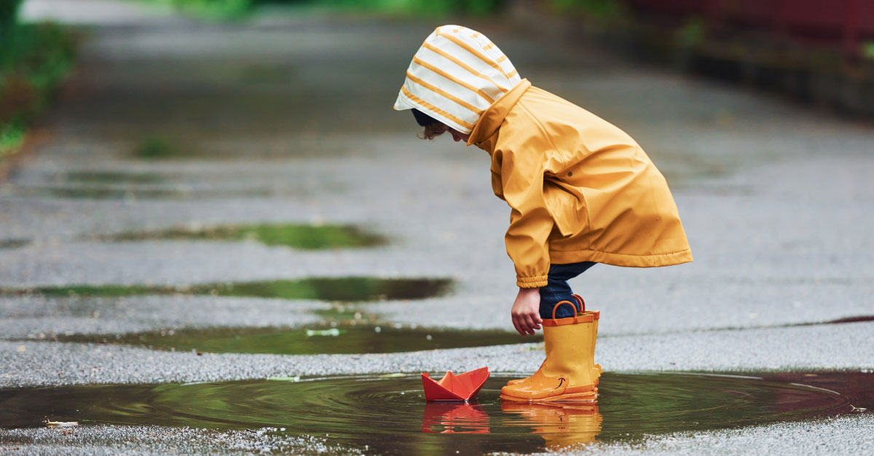

Żłobek, przedszkole i szkoła to placówki, które dla rodziców nierzadko kojarzą się z widmem częstych chorób pociechy, która "łapie wszelkie zarazki" od kolegów i koleżanek z grupy. Czy dziecko może nie chorować? Jakie są sposoby wzmocnienia organizmu, dzięki którym infekcje u dziecka nie będą pojawiały się nadmiernie często, a ich przebieg może być lżejszy i krótszy? Co można zrobić, aby wzmocnić odporność malucha przed posłaniem go do żłobka, przedszkola lub szkoły?
Jak działa układ odpornościowy dziecka?
Układ odpornościowy dziecka niekiedy dopiero około 12 roku życia osiąga pełną sprawność do obrony organizmu. Do tego czasu uczy się i nabywa umiejętności. Ta nauka odbywa się poprzez proces chorowania i zdrowienia. Chorowanie dziecka - chociaż tak trudne dla rodziców - jest naturalne i potrzebne, aby jego układ immunologiczny prawidłowo się wytrenował. Jest więc praktycznie niemożliwe, aby dziecko w ogóle nie chorowało. Przeczytaj jednak o pomysłach na wzmocnienie odporności malucha, które możesz wykorzystać w czasie wakacji, aby od września choroby były jak najrzadszym gościem w Waszym domu.
Szczepienia ochronne, czyli trening układu odpornościowego
Szczepionki pozwalają w sposób kontrolowany przygotować układ odpornościowy dziecka na kontakt z najbardziej dokuczliwymi i groźnymi drobnoustrojami wywołującymi takie choroby, jak błonica, tężec, krztusiec, odra, świnka czy różyczka. Jeśli Twoje dziecko ma jakieś zaległości w kalendarzu szczepień ochronnych, to wakacyjna przerwa jest dobrą okazją, aby je nadrobić. Warto także wziąć pod uwagę szczepionki zalecane. Dzięki nim Twoje dziecko nie będzie musiało opuszczać zajęć z powodu grypy (np. Fluenz Tetra, Vaxigrip Tetra, Influvac Tetra), ospy wietrznej (np. Varilrix) czy choroby meningokokowej (np. Bexsero, Nimenrix).
Odporność na talerzu - dieta dobra na odporność
Wakacje to znakomity moment, aby przyjrzeć się z szerszej perspektywy temu, co podajemy do jedzenia dziecku. Warto na stałe włączyć do diety naturalne multiwitaminy, które pomogą uniknąć niedoborów pokarmowych. A to pierwszy krok do budowania dobrze działającego układu odpornościowego pociechy.
Możesz zacząć od podsuwania dziecku orzechów jako zdrowej przekąski i zamiany kasz, makaronów oraz pieczywa na pełnoziarniste. Wspólnie możecie także przygotowywać atrakcyjne posiłki ze świeżych warzyw i owoców, których tak wiele jest dostępnych w ciepłej porze roku. Świetnie, jeśli do surówki dodasz nasiona i olej roślinny z pierwszego tłoczenia. A może do wakacyjnych dań spróbujesz włączyć olej z czarnuszki (np. Czarnuszka Oleovitum, Oleofarm olej z czarnuszki)? W diecie dziecka bardzo ważne są także ryby, ze względu na zawartość kwasów omega. Może akurat wypad nad morze i pyszna lokalna ryba obudzą chęci do częstszego przyrządzania takich dań po powrocie do domu? Jeśli Twoje dziecko za nic nie zje owoców morza, to rozwiązaniem mogą być suplementy z kwasami omega (np. Omegamed Baby DHA).
Niedoceniane jako superfood są także kiełki i kiszonki (np. zakwas z buraka) - warto zainteresować się ich prozdrowotnymi właściwościami.
Słoneczna witamina D na odporność
Wykazano, że witamina D jest skuteczna w redukowaniu częstotliwości ostrych infekcji dróg oddechowych. Lato jest świetnym czasem, aby skorzystać z warunków do naturalnej syntezy skórnej witaminy D, która może zapewnić od 80 do 100% zapotrzebowania na ten składnik. Wystarczy 15 minut w godzinach od 10 do 15 z odkrytymi przynajmniej przedramionami i podudziami (równoważnik 18% powierzchni ciała) bez filtrów, aby pobudzić wytworzenie potrzebnej dziennej dawki. Pamiętaj jednak, aby latem kontakt dziecka ze słońcem był racjonalny i bezpieczny - przez resztę czasu należy stosować ochronę przed promieniowaniem UV za pomocą kremów z filtrem (np. np. Dermedic Sunbrella Baby, Mustela mleczko).
Gdy przyjdzie jesień, możesz podawać dziecku witaminę D doustnie (np. D-Vitum, Ibuvit D 400). Jednak zwróć uwagę, że zgodnie z aktualnymi wytycznymi suplementację należy rozpocząć po oznaczeniu stężenia jej metabolitu we krwi i analizie wyniku z lekarzem lub farmaceutą.
Ruch na zdrowie - aktywność fizyczna a odporność
Regularna aktywność fizyczna to silny bodziec pobudzający układ odpornościowy do produkcji komórek obronnych. Współczesne dzieciaki wakacyjny czas często spędzają na zewnątrz... wgapione w ekrany komórek. Tymczasem lipiec i sierpień to znakomity czas na sporty wodne, ale także wszelkie gry na świeżym powietrzu. Przypomnij sobie frajdę z wygranej w badmintona, grę w klasy, dwa ognie, skoki w gumę czy na skakance.
Ruchu można zażywać także w mniej forsowny sposób - zbierając lipcowe czarne jagody, szukając muszelek na plaży czy zwiedzając atrakcje turystyczne. A może będą to dalekie spacery z psem lub zaangażowanie dziecka w pielęgnację przydomowego ogródka? Na letnie eskapady ubieraj dziecko stosownie do pogody, pamiętając, że przegrzewanie jest szkodliwe dla odporności.
Nie zaniedbuj badań profilaktycznych
"Lepiej zapobiegać niż leczyć" - chociaż wydaje się, że to frazes, to niektóre typy niedoborów odporności ustępują po usunięciu ich przyczyny. Warto raz na jakiś czas poprosić lekarza rodzinnego o zlecenie dziecku podstawowych badań (np. morfologia krwi z rozmazem) oraz zgłaszać się regularnie na bilanse zdrowia dziecka, czyli okresowe badania ogólnego stanu zdrowia, wzrostu i rozwoju. Być może akurat w przerwie wakacyjnej znajdziesz na to czas?
Do wykonania dodatkowych badań u dziecka powinny skłonić Cię takie objawy, jak utrzymujące się uczucie zmęczenia, zaburzenia snu, problem z układem trawiennym - biegunka, zaparcia czy zaburzenia łaknienia (zarówno brak apetytu, jak i nadmierny apetyt). Szczególnie istotne jest wykluczenie niedoboru żelaza. Jest ono głównym składnikiem hemoglobiny oraz wielu enzymów, a także wspiera powstawanie białych krwinek (limfocytów) i przeciwciał. Z tego powodu anemia może przyczyniać się do częstych infekcji. Jeśli będzie to konieczne, pediatra zaproponuje podawanie dziecku preparatów żelaza (np. Inofer Baby, Actiferol Fe). Bardziej specjalistyczne badania mogą być zlecone przez lekarza immunologa.
Jak ważne dla odporności dziecka jest czyste powietrze?
Oddychanie czystym powietrzem jest bardzo ważne dla młodego organizmu i może mieć wpływ na częstość infekcji. Nie na wszystko masz wpływ - na przykład trudno uchronić się przed smogiem. Jeśli jednak mieszkasz w mieście, gdzie zanieczyszczenie jest duże, to rozsądnie będzie zapewnić dziecku wakacyjny wypoczynek na łonie natury, na wsi, lub innym w miejscu, gdzie jakość powietrza jest dobra.
To co możesz zrobić od razu, to zadbać o dobrą jakość powietrza w domu. Jeśli palisz w obecności dziecka - rzuć palenie jak najszybciej. W aptekach znajdziesz produkty, które mogą Ci w tym pomóc (np. Tabex, Desmoxan, Recigar) oraz otrzymasz poradę farmaceuty. Bierne palenie jest niemal tak samo szkodliwe jak aktywne zaciąganie się dymem papierosowym.Jak zdrowy sen może pomóc zbudować odporność?
Układ immunologiczny jest szczególnie wrażliwy na brak snu lub jego nieodpowiednią jakość. W krótkim czasie dochodzi do osłabienia funkcjonowania komórek odpowiedzialnych za obronę organizmu, podniesienia poziomu związków zapalnych oraz kortyzolu, czyli hormonu stresu.
Przedszkolaki powinny spać od 10 do nawet 13 godzin na dobę, natomiast dzieci starsze - od 9 do 11 godzin na dobę. Jest to sporo, a w zabieganym roku szkolnym może być trudno wdrożyć zalecenia higieny snu obejmujące odpowiednie wyciszenie przed snem, trzymanie się stałych pór udawania się na spoczynek czy mówiące o lekkim posiłku wieczorem. Chociaż w wakacje dzieciom pozwalamy zwykle na więcej, to warto dopilnować, aby na co najmniej godzinę przed snem pociecha nie zajmowała się już oglądaniem telewizji czy grami na komputerze lub tablecie.

Stwórz dziecku warunki do budowania odporności
Kolejnym podstawowym klockiem budującym odporność dziecka, są warunki, w jakich na co dzień ono przebywa, w tym atmosfera w domu. Nawet jeśli tego nie widać, to dzieci odczuwają panujące w rodzinie napięcie i same też mogą przeżywać stres, który źle wpływa na odporność.
Dobre warunki to również odpowiednia temperatura - w większości dzieci są przegrzewane - mają nakładane zbyt ciepłe ubranie, a temperatura w domu jest zbyt wysoka. Tymczasem układ odpornościowy działa sprawniej, jeśli jest nieco chłodniej niż za ciepło. Jeśli termin “hartowanie” jest Ci obcy, to warto zapoznać się techniką wzmacniania odporności dziecka. Aby sprawdzić, czy dziecko ma komfort termiczny najlepiej dotknąć jego karku - powinien być ciepły, ale maluch nie powinien być spocony.
Styl życia a odporność
Niedoceniane, a bardzo ważne są codzienne nawyki - szczególnie częste mycie rąk. U dzieci, które z natury są bardzo ciekawskie i wszystkiego dotykają zapobiega to przenoszeniu zarazków z dłoni do miejsc, przez które mogą łatwo wniknąć do organizmu. Kolejna rzecz to zdrowe zęby. Czy wiesz, że próchnica to choroba jamy ustnej wywoływana przez bakterie? Mogą one w sprzyjających warunkach przedostać się do innych części ciała i wywoływać poważne infekcje.
Antybiotyk? Tylko wtedy, kiedy jest potrzebny
Jedną z istotnych przyczyn zaburzeń odporności może być zubożenie naturalnej flory bakteryjnej jelit, która stanowi istotną barierę ochronną dla organizmu człowieka. Szczególnie niekorzystne dla mikrobiomu jest nadużywanie antybiotyków, zwłaszcza stosowanie ich w przypadku infekcji wirusowych, w których te leki nie działają - są bowiem skuteczne wyłącznie w przypadku chorób wywoływanych przez bakterie. Chociaż dzieciaki w wakacje chorują mniej, to jeśli przytrafi się infekcja - w zakresie podawania antybiotyków stosuj się ściśle do zaleceń pediatry. Możesz wykonać również domowy test CRP (np. CRP-Screen ultraczuły test CRP), który pomaga określić, czy mamy do czynienia z infekcją bakteryjną czy wirusową i stanowi wstęp do dalszej diagnostyki.
Preparaty na odporność dla dzieci z apteki
Substancje wzmacniające odpowiedź układu odpornościowego przyjmuje się przede wszystkim w sytuacji obniżonej odporności, rozumianej jako nawracające infekcje. Celem ich działania jest zmniejszenie częstości infekcji lub skrócenie czasu trwania choroby. Pośród produktów dostępnych w aptekach dobrze udokumentowaną skuteczność mają nieswoiste szczepionki bakteryjne (np. Broncho-Vaxom, Ismigen, Luivac, Polyvaccinum Mite). Są one jednak wydawane na receptę - z przepisu lekarza, który ocenia, czy taka profilaktyka jest uzasadniona.
W aptekach znajdziemy też preparaty na odporność klasyfikowane jako suplementy diety lub leki OTC, zawierające takie składniki, jak wyciągi z jeżówki (np. Echinasal), beta-glukan, (Imunoglukan), bakterie szczepu Streptococcus (np. Entitis), witaminę C (np. Cebion, Juvit C) i cynk, aloes drzewiasty (np. Biostymina, Bioaron System), pelargonia afrykańska (np. Pelafen Kid, Pelavo Multi 3+), colostrum (czyli siara bydlęca, np. Flostrum Plus), olej z wątroby rekina (np. Iskial Junior) tran (np. Mollers) czy wyciągi z czarnego bzu (np. Sambucol Kids). Wszystko na ich temat przeczytasz w naszych materiałach:

Wszystkich Świętych a dzieci: jak przygotować dziecko na dzień Wszystkich Świętych?

Podczas Wszystkich Świętych wspominamy zmarłych, spotykamy się z bliskimi, odwiedzamy cmentarze. Podpowiadamy, co zrobić, aby dziecko odnalazło się w tej sytuacji, jak powinny wyglądać rozmowy na trudne tematy, dotyczące umierania, grobów, śmierci, by dziecko nie przestraszyło się, tylko zrozumiało ideę tej uroczystości.
Wszystkich Świętych, Zaduszki – w te dni, zgodnie z polską tradycją, odwiedzamy groby najbliższych. Pielęgnując rytuały związane z pamięcią o bliskich, którzy odeszli, możesz rozbudzić w dziecku chęć postępowania w przyszłości w podobny sposób. Podpowiadamy, jak przygotować dziecko na dzień Wszystkich Świętych i jak rozmawiać z nim na trudne tematy.

Jak przygotować dziecko na

uroczystość Wszystkich Świętych?
Opowiedz dziecku o 1 listopada zgodnie ze swoimi przekonaniami. Jeśli jesteś osobą wierzącą, możesz wytłumaczyć dziecku, że Wszystkich Świętych jest uroczystością w kościele katolickim na cześć wszystkich chrześcijan, którzy osiągnęli stan zbawienia i przebywają w niebie. Możesz wyjaśnić maluchowi, że ludzie po śmierci muszą przejść przez specjalne miejsce, w którym przygotowują się na spotkanie z Bogiem, a dzięki naszym modlitwom szybciej znajdą się blisko Boga.
Jako osoba niewierząca, możesz wyjaśnić, że 1 listopada jest okazją do upamiętnienia zmarłych bliskich. To czas, kiedy intensywniej ich wspominamy. Odwiedzanie grobów i zapalanie świec jest symbolem naszej pamięci o nich.
Pamiętaj, żeby unikać nieszczerości i wymyślania nieprawdziwych odpowiedzi. Jeśli nie potrafisz wyjaśnić dziecku jego wątpliwości – przyznaj, że tego nie wiesz i zaproponuj, że wspólnie poszukacie odpowiedzi.
Warto przeczytać dziecku wiersz o Zaduszkach, np. ten Heleny Bechlerowej:
Na cmentarzu płomyki złote
i groby w chryzantemach.
Ludzie przyszli tu z myślą o tych,
których już nie ma.
Wspominają drogie imiona,
zasłaniają lampki przed wiatrem,
dla tych bliskich wieńce zielone
i bukiety jesienne pełne kwiatów.

Wszystkich Świętych a dzieci: rozmowy na trudne tematy
Rodzice często nie wiedzą, jak powinny wyglądać rozmowy z dziećmi na trudne tematy. Mówiąc o śmierci – najlepiej podążać za pytaniami, które zadaje dziecko. Warto jednak pamiętać o dziecięcej wrażliwości i wyobraźni. Kilkuletnie dzieci nie są jeszcze w stanie pojąć zjawiska śmierci, nie potrafią także zrozumieć i zaakceptować jej nieodwracalności. Mogą martwić się, że mama kiedyś umrze, że ono samo umrze.
Odpowiedzi na pytania dzieci powinny być dostosowane do ich wieku. Maluchy powinny wiedzieć, że najpierw się rodzimy, jesteśmy dziećmi, dorastamy, starzejemy się, a potem umieramy. Nie musimy jednak serwować dzieciom szczegółów, o które nie pytają lub których nie są w stanie jeszcze zrozumieć. Jeśli jesteście rodziną wierzącą – możesz wyjaśnić dziecku, ze dusza po śmierci przechodzi do innego, szczęśliwego świata, który będzie istniał już zawsze. Jeśli nie jesteście wierzący – możesz powiedzieć maluchowi, że po śmierci na zawsze pozostajemy w sercach i pamięci naszych bliskich.
Jako pomoc w rozmowie na trudne tematy warto wykorzystać odpowiednie książki dla dzieci.
Czy iść z dzieckiem na cmentarz?
Nie należy obawiać się, że odwiedzanie grobów będzie dla dziecka smutnym doświadczeniem. Warto iść na cmentarz całą rodziną. Na maluchu z pewnością zrobi wrażenie widok cmentarza, na którym migoczą światełka, a groby obsypane są chryzantemami. Podczas wizyty na cmentarzu warto przywołać wspomnienia, opowiedzieć, kim była i co lubiła bliska osoba, której grób odwiedzamy. Pozwólmy dziecku wybrać kwiaty czy wianek, ułożyć na grobie krzyżyk z kasztanów – maluch poczuje się wtedy ważny i listopadowe święto staną się mu bliskie.
Podczas odwiedzania cmentarza można też odwiedzić grób powstańca, żołnierza polskiego lub innej osoby, która przysłużyła się ojczyźnie. To przy okazji lekcja patriotyzmu dla dziecka.
Pamiętajcie, że nie jest ważne, ile grobów wspólnie odwiedzicie, jakie lampki kupicie. Najważniejsze jest podtrzymywanie pamięci o bliskich i czas spędzony wspólnie z rodziną.

Jak powinna wyglądać wizyta z dzieckiem na cmentarzu?
Ustal wcześniej, które groby odwiedzicie. Wędrówka po cmentarzu nie powinna być dla dziecka męcząca, bo wtedy dzień Wszystkich Świętych będzie kojarzył się z czymś mało przyjemnym.
- Wyjaśnij, dlaczego odwiedza się groby. Możesz powiedzieć, że chodzi o pamięć o tych, którzy odeszli, i okazywanie im naszej miłości.
- Pozwól, by dziecko brało udział w porządkowaniu i ozdabianiu grobów. Poczuje się ważnym uczestnikiem tego święta.
- Zachęć, by postawiło świeczkę na opuszczonym grobie. Powiedz, że warto dbać o to, by na każdej mogile zabłysło światełko.
- Zaproponuj, by po powrocie do domu dziecko narysowało to, co widziało na cmentarzu. Oczywiście, jeśli nie jest zbyt zmęczone. Rysowanie to dobry sposób na odreagowanie emocjonujących przeżyć.

Andrzejki - wierzenia i tradycje
Wierzono, że w wigilie świętego Andrzeja 29 listopada duchy przodków podobnie jak w noc świętojańską wracają na ziemię i odsłaniają tajemnice - w noc Andrzejkową matrymonialne.
Najbardziej rozpowszechnioną wróżbą było lanie na wodę roztopionego wosku przez ucho od klucza a następnie odczytywanie kształtów zastygniętego wosku, najlepiej z cienia rzucanego na oświetloną ścianę.
I tak : anioł oznaczał szczęście, gwiazda - powodzenie, kwiat - smutek, orzeł - osiągnięcie zamierzonych celów, a serce - wielką miłość.
Dziewczyny przywiązywały również dużą wagę do snów w nocy z 29 na 30 listopada, które miały być prorocze.
Chłopcy podobne wróżby odprawiali na świętą Katarzynę - 4 listopada. Wg przysłowia, że w " święto Katarzyny są pod poduszką dziewczyny" ale potem zwyczaj urządzania Katarzynek poszedł w zapomnienie i łącznie urządzano Andrzejki.
Inne andrzejkowe wróżby.
Buty.
Aby dowiedzieć się, która z grona wróżących wyjdzie pierwsza za mąż, należy buty z lewej nogi ustawić rzędem w kącie pokoju. Ostatni w kolejce przestawiany jest na początek i właścicielka buta, który pierwszy dotknie progu lub wyjdzie za drzwi jako pierwsza wyjdzie za mąż.
Szpilki.
7 lub 13 szpilek włożyć do kubka potrząsnąć i wysypać na stół przykryty obrusem. Odczytać litery utworzone ze szpilek.
A. podróż lub przeprowadzka,
E. pomyślność w miłości i w pracy a jeśli litera jest odwrócona - przejściowe kłopoty,
H. szczęście w miłości, małżeństwo,
K. sukces zawodowy.
L. ostrzega przed złodziejami a jeżeli odwrócona - przed chorobą lub wypadkiem,
M. wyjątkowo korzystna propozycja,
N. okres dobrej passy,
T. pomoc przyjaciół,
W. uwaga na oszustów,
V. ostrzeżenie przed próbą wykorzystania wróżącej,
X. ogólne szczęście.
Filiżanki.
Cztery filiżanki. Pod trzema chowamy: obrączkę, monetę i listek a czwartą zostawiamy pustą. Zamieniamy miejscami filiżanki i wybieramy jedna z nich. Obrączka to miłość, listek - ślub, moneta - bogactwo a pusta to nowy rok bez zmian.
Imię przyszłego małżonka.
1.Wypisać kartki z imionami i włożyć pod poduszkę, rano wyciągnąć jedną z nich - wyciągnięte imię to imię małżonka. 2. Wyciąć serce z papieru i wypisać na nim imiona, odwrócić kartkę i szpilką przebić serce imię przebite to imię przyszłego męża, jeżeli szpilka trafi na poste miejsce - trzeba czekać do następnego roku.
Obieranie jabłek
Należy wybrać tyle jednakowej wielkości jabłek, ile jest uczestniczek zabawy. Każda z nich obierając jabłko stara się uzyskać jak najdłuższą, nieprzerwaną ostrużynę. Która wygra, ta będzie najdłużej chodzić ze swoim chłopakiem. W drugim etapie kazda dziewczyna bierze swoją ostrużynę w rękę i rzuca za plecy. Teraz należy uważnie się przyjrzeć leżącej na podłodze skórce czy nie układa się w jakąs literę alfabetu. Jeśli tak, to może być pierwsza litera imienia chłopaka, z którym będzie się w tym roku spotykać.

Wybieranie owoców
Na tacy kładziesz trzy owoce, np. jabłko, cytrynę i śliwkę. Druga osoba z zawiązanymi oczami mówi, który owoc wybiera, np. ten z lewej, z prawej czy środkowy. Jesli wybierze jabłko, oznacza to, że będziesz z kimś tworzyć szczęśliwą parę. Gdy wybierze cytrusa - żle ulokuje swoje uczucia. Wybór śliwki, wiśni lub czereśni oznacza, że jeszcze w najbliższym roku nie będzie z nikim chodzić.

Wróżenie z igliwia
Do miski z woda wrzucasz igły sosnowe lub małe listki. Jedna (oznaczona) igła symbolizuje dziewczynę, druga konkretnego chłopaka. Jeżeli obie igły zetkną się, to również młodzi połączą się ze sobą. W zabawie może wziąć udział dowolna liczba osób.

Kółeczko
Dziewczęta ustawiają sie w kółeczku. Do środka wchodzi chłopak z zawiązanymi oczami. Zostaje zakręcony kilka razy, po czym na chybił trafił wybiera jedną z nich. Szczęśliwa wybranka najszybciej ze wszystkich znajdzie swojego chłopaka lub najszybciej wyjdzie za mąż.

Kołki w płocie
Liczba parzysta oznaczała szybki ślub. Płot "mówił" także, czy pan młody będzie "prosty", czy "krzywy", w zależności od wyglądu pierwszego lub ostatniego kołka w płocie

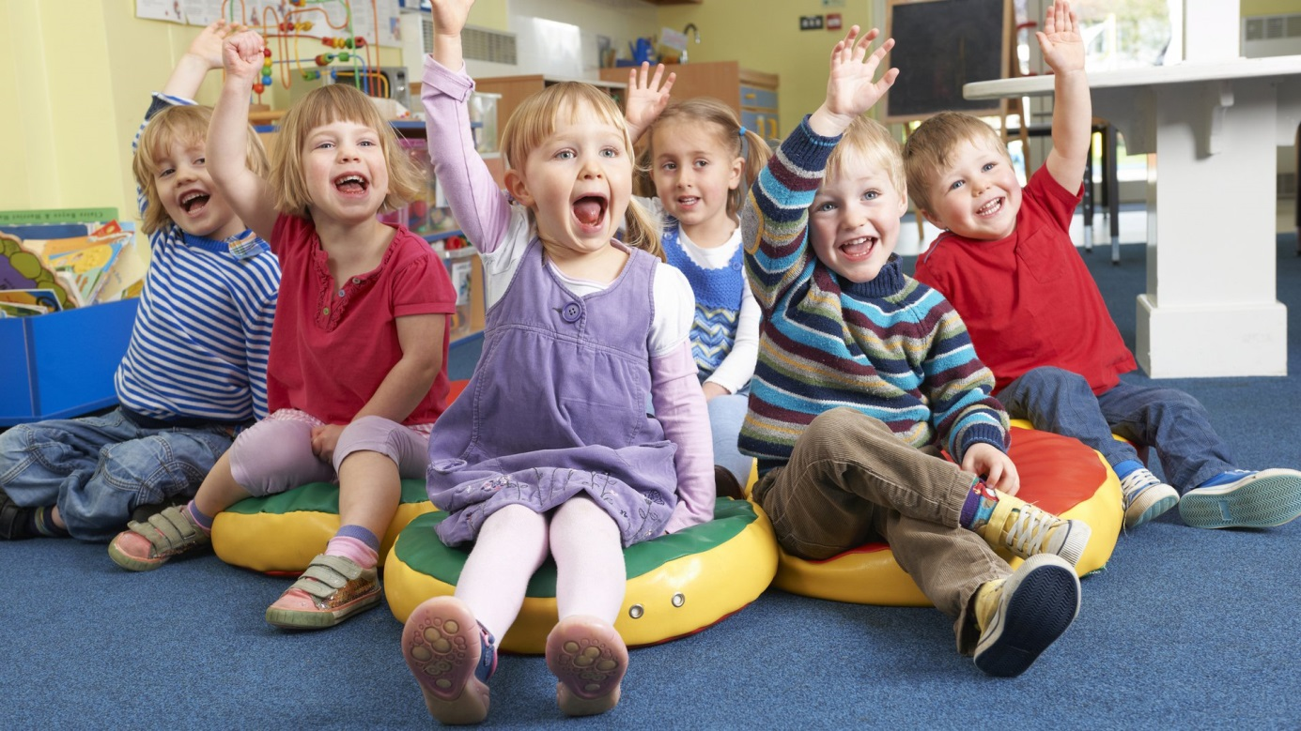

Jak ubierać dziecko do przedszkola?

Wygodnie i adekwatnie do pogody – to wie każdy rodzic. Czy jednak ta wiedza wystarczy? Jak ubrać maluszka do przedszkola, aby mieć pewność, że będzie czuł się komfortowo i nie zmarznie podczas spaceru?

Trudne początki
Zabierając swoją pociechę na spacer czy w odwiedziny do bliskich, większość rodziców pakuje całą torbę dodatkowych ubranek i akcesoriów „na wszelki wypadek”. Cały czas obserwujemy też dziecko – czy nie jest mu zbyt ciepło albo za zimno, czy czapeczka się nie zsunęła, czy szalik na pewno otula szyję – dbając o jego dobre samopoczucie. W przedszkolu na kilkoro, a nawet kilkanaścioro dzieci przypada jedna opiekunka, która, mimo najszczerszych chęci, nie będzie w stanie poświęcić naszemu szkrabowi tyle uwagi. To powód obaw i zmartwień rodziców, zwłaszcza gdy maluch dopiero rozpoczyna przygodę z przedszkolem. Dodatkowo podczas pierwszego roku pobytu w przedszkolu dzieci przeważnie znacznie więcej chorują – choć jest to zupełnie normalne (pierwszy raz stykają się z taką ilością wirusów i bakterii), rodzice często uważają, że winę ponoszą właśnie opiekunki, które niewystarczająco dopilnowały dzieci na przykład w czasie spaceru czy wyjścia na plac zabaw. Warto więc stopniowo uczyć naszego brzdąca samodzielności, jeszcze zanim zacznie uczęszczać do przedszkola. Aby mu to ułatwić, wybierajmy wygodne w zakładaniu i zdejmowaniu ubrania, akcesoria i obuwie. Ważne też, aby dziecko potrafiło określić swoje odczucia i dopasować do nich strój – zdjąć sweterek, gdy będzie mu zbyt ciepło czy założyć rękawiczki, gdy zmarzną mu rączki. Wówczas istnieje mniejsze ryzyko, że przemarznie lub przegrzeje się.

Komfortowe rozwiązania
Co więc sprawdzi się jako strój do przedszkola, a czego lepiej unikać? Jak ubrać dziecko? Przede wszystkim wybierajmy takie ubrania, które łatwo zdejmuje się i zakłada – np. spodenki lub spódniczki na gumkę, rozpinane sweterki z niewielką liczbą guzików, na suwak, zatrzaski albo wkładane przez głowę (wówczas z nieco większym dekoltem), buciki na rzepy (dotyczy do również kapci), leginsy zamiast rajstop, rękawiczki z jednym palcem, czapka typu kominiarka, która jednocześnie osłoni szyję itp. Dla pewności możemy poćwiczyć z dzieckiem w domu zakładanie i zdejmowanie poszczególnych części garderoby. Pamiętajmy również, aby usunąć wszelkie metki, które mogłyby przeszkadzać i drażnić skórę. Strój na każdą porę roku Choć dostosowanie stroju malucha do pogody za oknem wydaje się oczywiste, problem pojawia się zwłaszcza późną jesienią i wczesną wiosną, czyli w okresach przejściowych. Najlepszym rozwiązaniem jak ubieranie dziecka na cebulkę – tak by w każdej chwili mogło dopasować strój do aktualnych warunków atmosferycznych.

Na co warto postawić?
Świetnie sprawdzają się grubsze bluzy, a pod nimi zwykłe bawełniane koszulki z długim bądź krótkim rękawkiem – w przedszkolu jest zazwyczaj ciepło, więc dziecko może siedzieć w samej bluzeczce, a jeśli będzie mu zbyt chłodno, włoży bluzę. Pod spodenki lub spódniczkę zamiast rajstopek możemy założyć leginsy – dziecko nie zmarznie podczas spaceru, a bawiąc się w przedszkolu może zostać w samych getrach, które są jedną z najwygodniejszych i najbardziej praktycznych części dziecięcej garderoby. Jesienią i wiosną niezawodna okazuje się nieprzemakalna kurtka z dużym kapturem. Zainwestujmy też w nieprzemakalne buty, a jeśli zdecydujemy się na kalosze – umieśćmy wewnątrz ocieplaną wkładkę. Cienka czapka typu smerfetka oraz chustka to niezbędne akcesoria na ten czas. Zimą wymieńmy je na grubszy komplet i obowiązkowo rękawiczki. Zamiast kurtki znacznie lepiej sprawdzi się natomiast kombinezon – choć może sprawiać nieco problemów podczas ubierania się, zapewni lepszą ochronę przed śniegiem i mroźnym wiatrem. Latem pamiętajmy o nakryciu głowy i cienkim rozpinanym okryciu wierzchnim (sweterek, bluza), ponieważ poranki bywają chodne.

Ładnie czy wygodnie?
To kolejna kwestia, która budzi wątpliwości rodziców. Z jednej strony zależy nam, aby nasza pociecha wyglądała pięknie i modnie, z drugiej – kiedy po całym dniu wesołej zabawy wraca umorusana, a plamy z nowiutkich rzeczy nie schodzą mimo kilku prań – zastanawiamy się, czy nie lepiej ubierać dziecko do przedszkola w „gorsze” ciuszki. Warto poszukać kompromisu. Dzieci, a w szczególności dziewczynki, uwielbiają ładnie wyglądać. Musimy jednak liczyć się z tym, że brudne, a nawet porwane ubranka to coś zupełnie normalnego – kiedy dzieci w przedszkolu bawią się w najlepsze z rówieśnikami, nie skupiają się na stroju. Siadanie w piachu, upadek prostu w błoto, kapiąca na bluzkę farba podczas tworzenia obrazka – kto by się tym przejmował. Zgodnie z powiedzeniem, że „brudne dziecko, to szczęśliwe dziecko”, im bardziej pobrudzone po dniu w przedszkolu ubranka, tym zapewne lepiej bawiła się nasza pociecha. Jeżeli będziemy złościć się o kolejne plamy, istnieje duże prawdopodobieństwo, że maluch, zamiast skupiać się na czerpaniu radości z zabawy, będzie jej unikać, bo „nie może pobrudzić spodenek ani sweterka”. Najlepiej więc ubierać dziecko po prostu schludnie, wybierając co dzień czyste ubranka i co jakiś czas wymieniać wyprawkę do przedszkola – zarówno kiedy dany zestaw się zniszczy, jak i kiedy maluch z niego wyrośnie. Jeżeli stawiamy na markowe, oryginalne ubrania, musimy liczyć się z tym, że mogą nie przetrwać w nienaruszonym stanie zbyt długo. Ubrania do przedszkola nie powinny też w żaden sposób krępować ruchów dziecka podczas zabawy. Ponadto sprawdzajmy skład tkanin, z których zostały uszyte, stawiając na naturalne materiały, a zwłaszcza bawełnę. W szatni powinno też zawsze znaleźć się ubranko zapasowe, na wypadek gdyby dziecko przemokło, zalało się zupką czy zsiusiało – dzięki temu będziemy mieć pewność, że mimo takiego wypadku przez dalszą część dnia będzie czuło się komfortowo

JESIENNIE ZABAWY – 6 POMYSŁÓW W CO BAWIĆ SIĘ Z DZIEĆMI JESIENIĄ

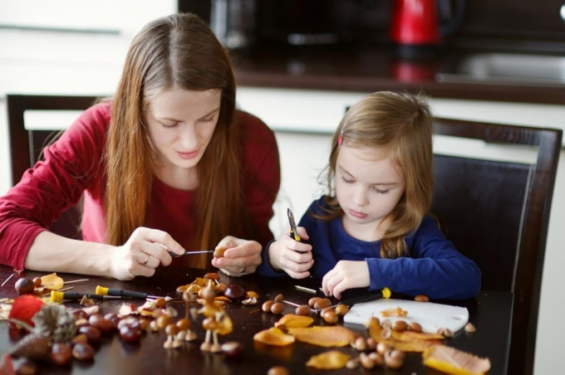

Jesiennie zabawy – 6 pomysłów w co bawić się z dziećmi jesienią
Kiedy kończy się lato i rozpoczyna jesień, wielu rodziców zastanawia się, jak uatrakcyjnić swoim pociechom coraz chłodniejsze i niejednokrotnie deszczowe dni. W okresie jesiennym o nudę nietrudno, dlatego warto zawczasu przygotować sobie propozycje wspólnych zabaw. Pozwoli to oderwać najmłodszych od telewizorów i komputerów, pobudzić ich wyobraźnię, a nawet nauczyć nowych umiejętności. W co bawić się z dziećmi jesienią?
Dzieci uwielbiają zabawy z rodzicami. Pomimo wielu obowiązków, m.in. służbowych, warto więc poświęcać im czas codziennie, zwłaszcza jesienią, kiedy pogoda często nie dopisuje, a jedną z niewielu rozrywek stają się urządzanie elektroniczne. Wspólna zabawa zapewnia dzieciom mnóstwo korzyści: dodaje pewności siebie, rozładowuje napięcie, pogłębia więzi, pomaga się rozwijać.
Zabawy w domu
Jeśli pogoda nie sprzyja zabawom na dworze, trzeba jakoś zorganizować dziecku czas w domu. Możliwości jest mnóstwo i warto wybierać takie jesienne zabawy, które jednocześnie sprawią pociesze radość, a z drugiej strony czegoś ją nauczą. Co robić z dzieckiem, gdy pada deszcz?
1) Lepienie z plasteliny – doskonała zabawa, która rozwija zdolności manualne dziecka i pobudza jego kreatywność. Lepić można różnego rodzaju stworki czy ludziki, zarówno płaskie, jak i przestrzenne. Można skorzystać także z tzw. inteligentnej plasteliny, która przypomina tradycyjną, ale jest bardziej rozciągliwa, a nawet odbija się jak piłeczka.
2) Malowanie – kolejna bardzo kreatywna zabawa dla dzieci. Jak ją urozmaicić? Świetnym rozwiązaniem jest zaproponowanie pociesze malowania na materiale, np. na bawełnianej poszewce, za pomocą specjalnych farb i mazaków.
3) Gotowanie – wspólne gotowanie nie tylko zapewni rozrywkę, ale też nauczy dzieci praktycznych umiejętności. Warto razem przygotować ciasteczka o różnych ciekawych kształtach czy pyszne babeczki. Dekorowanie wypieków to także duża frajda!
4) Przebieranie się – gotowe kostiumy ze sklepu to przeżytek! O wiele lepiej zorganizować w domu mini pracownię krawiecką i razem z dzieckiem przygotować mu wymarzone ubranie. W okamgnieniu może powstać długa peleryna, wymyślna czapka czy inne finezyjne elementy garderoby.
5) Kalambury – wystarczy blok i mazak do pisania. Część haseł można także pokazywać, a nie tylko rysować. Mogą to być tytuły bajek, postaci w nich występujące czy przedmioty codziennego użytku.
6) Kasztanowe ludziki – jeśli rodzic zastanawia się, w co bawić się z dziećmi jesienią, powinien zacząć od spaceru z nimi do parku, by później, kiedy za oknem pada deszcz, móc usiąść przy stole i razem z pociechami tworzyć kasztanowe ludziki czy zwierzątka. W tym celu przydadzą się także zapałki lub wykałaczki, łupiny po kasztanach, żołędzie, bibuła, kolorowy papier.
Zabawy na dworze
W okresie jesiennym bez wątpienia nie trzeba wyłącznie siedzieć w domu. Jeśli tylko nie pada, dobrze jest zabrać dziecko do ogrodu czy na spacer na świeże powietrze. Wystarczy jedynie dobrze się ubrać! Jakie jesienne zabawy można realizować z dzieckiem na dworze? Dobrze sprawdzą się: szukanie skarbów, gra w klasy, skakanie na skakance, puszczanie łódek na kałużach, zbieranie kasztanów, zabawa w chowanego, ogrodowy tor przeszkód itp.

Dzień Frytek
13 lipca to niewątpliwie dzień uwielbiany przez młodszych i starszych. Potrawa ta pojawia się często w restauracyjnych menu, ale także przygotowywana jest w wielu polskich domach. Z okazji Dnia Frytek przygotowaliśmy dla was przepis na frytki z batatów, które w ostatnich latach biją rekordy popularności.

Co to są bataty?
Bataty, zwane także patatami, wilcami ziemniaczanymi lub słodkimi ziemniakami, to warzywa sprowadzone do Europy z Ameryki Południowej i Środkowej. Obecnie są coraz bardziej popularne i doceniane w Polsce, ze względu na walory smakowe i ich wartości odżywcze. W uprawie jest około 400 odmian tego warzywa, w kolorze fioletowym, czerwonym, pomarańczowym i białym.
- Bataty są ciekawym zamiennikiem ziemniaków w naszej diecie. Ich zaletą jest to, że świetnie nadają do przygotowywania deserów. Są przykładem szerokich możliwości, jakie niesie spożywanie warzyw bulwiastych. Duże znaczenie ma również bogata wartość odżywcza tego egzotycznego produktu - czytamy na stronie Narodowego Centrum Edukacji Żywieniowej

Bataty stanowią źródło m.in.:
- wapnia
- witaminy C
- potasu
- beta-karotenu
- witamin z grupy B
Bataty posiadają bardzo podobną kaloryczność do ziemniaków, ale niższy indeks gimniczny - IG gotowanych ziemniaków to 65, a batatów 50.

Przepis na frytki z batatów
Składniki:
- 3 bataty
- 5 łyżek oleju rzepakowego lub oliwy z oliwek
- 3 łyżki mąki ziemniaczanej lub mąki kukurydzianej
- 1 łyżeczka słodkiej papryki
- 1 łyżeczka soli
- 0,5 łyżeczki czosnku
- szczypta chili

Jak zrobić frytki z batatów?
- Obierz bataty, aż do intensywnie pomarańczowego koloru.
- Pokrój je na kształt frytek.
- Gotowe bataty wypłucz w zimnej wodzie, a następnie zalej zimną wodą i odstaw na ok. 20 min.
- Osusz bataty ręcznikiem papierowym i przełóż do dużego naczynia, w którym można je będzie swobodnie wymieszać.
- W miseczce wymieszaj mąkę ziemniaczaną ( lub kukurydzianą) z przyprawami.
- Bataty polej olejem, tak by każdy kawałek był dokładnie natłuszczony
- Posyp całość przyprawami i ponownie wymieszaj.
- Ułóż połowę batatów na blaszce wyłożonej papierem do pieczenia, tak by nie stykały się ze sobą.
- Piecz przez 20 min w 200 stopniach. W połowie pieczenia możesz je przekręcić na drugą stronę.

Zdrowa przekąska dla dzieci – domowe chipsy z owoców

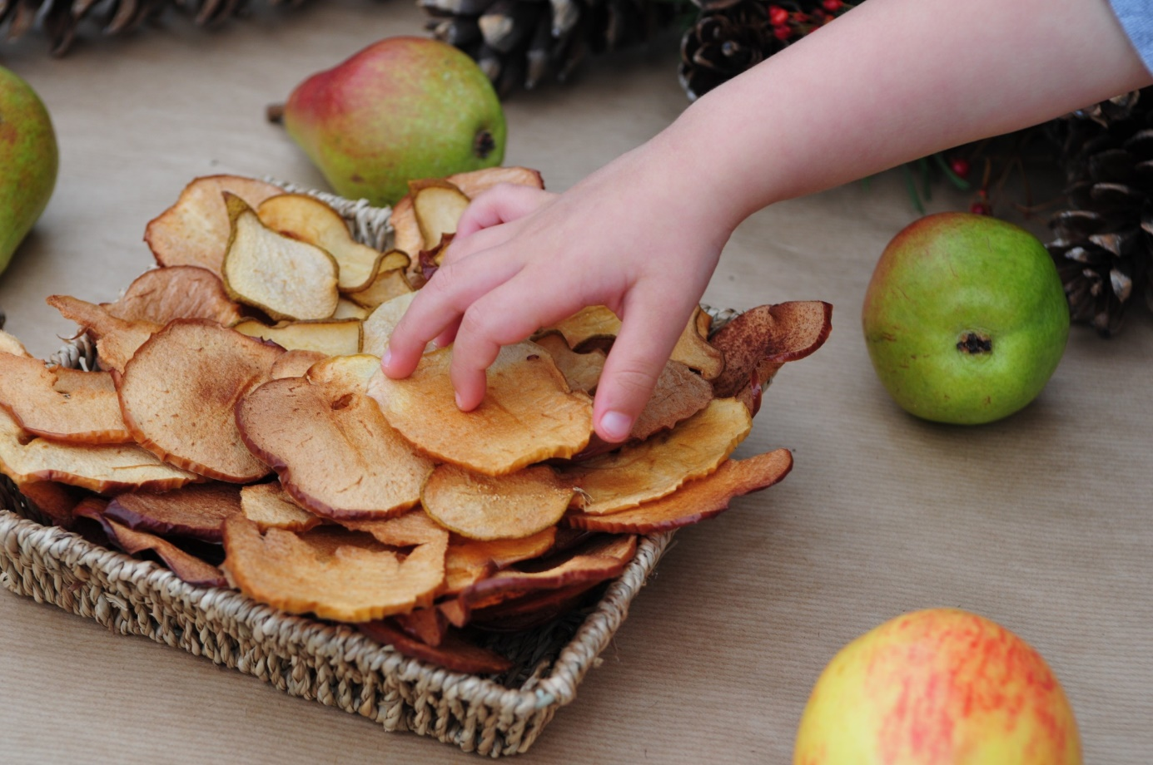

DZIECKO NIE CHCE JEŚĆ
Jeżeli zastanawiacie się Państwo od czego możesz zacząć, kiedy Twoje dziecko nie chce jeść, mamy dla Was propozycję.
Weźcie kartkę i przez 2-3 dni zacznij zapisywać co Twoje dziecko je (zapisz godzinę i wielkość posiłku „na oko”). Pamiętać należy, aby wpisać każdą szklankę soku, zjedzonego cukierka, czy paluszki zjedzone „w locie”.
Chodzi o to, abyś dokładnie zobaczyła, co dziecko tak naprawdę je w ciągu dnia i jakie to są ilości.
Często rodzice twierdzą, że ich dziecko nie je. Później, kiedy analizują takie notatki, okazuje się że dziecko je całkiem sporo, tylko w małych porcjach w ciągu całego dnia.
Zwróć uwagę, ile przekąsek pojawia się na tej liście. Czy przypadkiem nie jest tak, że znajdziesz tam ich kilka dziennie. Rano szklanka „Kubusia”, przed południem „Danio” później 2 cukierki, a po południu jeszcze garść paluszków, czy chipsów.
A jeśli już o przekąskach mowa, to nasze propozycje na zdrowe przekąski.
SUSZONE OWOCE
Często poświęcamy sporo czasu aby przygotować coś dobrego dla naszych dzieci. Zdrowe gotowanie nie musi być czasochłonne. Ułatwiajmy sobie życie. Przygotujmy większą porcję i wykorzystuj produkty przez kilka dni.
Suszone owoce to zdrowa, słodka, chrupiąca przekąska, bardzo łatwa do przygotowania.
Suszyć możemy większość owoców. Na początek polecam JABŁKA, GRUSZKI I BANANY, które są zwykle uwielbiane przez dzieciaki.
Owoce można wysuszyć kładąc je na czystym grzejniku.
Jeśli chcesz skorzystać z szybszej wersji proponuję suszenie w piekarniku. Mam swój rytuał związany z suszeniem owoców. Kładę dzieciaki spać, przygotowuję owoce i wkładam je wieczorem do piekarnika. Lubię ten moment, kiedy przy wieczornej krzątaninie roznosi się słodki, przyjemny zapach owoców.

PRZYGOTOWANIE
– Umyj owoce
– Obierz jabłka i gruszki
– Pokrój na bardzo cienkie okrągłe plasterki
– Wytnij gniazda nasienne ze środka
– Ułóż na dużej blaszce wyłożonej papierem do pieczenia
– Wstaw do piekarnika rozgrzanego do temp. ok 60-70 stopni.
Owoce zwykle suszą się kilka godzin (u mnie zwykle ok. 4 godz)
Oczywiście wszystko zależy od piekarnika. Czasami suszenie wymaga temp. 90 stopni, czy dłuższego czasu, to nie wymaga naszego zaangażowania, chipsy robią się same
Jeżeli obawiasz się, że owoce mogą się przypalić możesz czasami uchylać drzwi piekarnika.
Co jakiś czas po prostu sprawdzaj, czy owoce są już gotowe.
Jeżeli chcesz uzyskać chrupiący efekt, pamiętaj o pokrojeniu ich w bardzo cienkie plastry i dłuższym suszeniu.
Materiał zgromadził i przygotował na podstawie treści z Internetu: zespół „Bezpiecznego Przedszkola”

